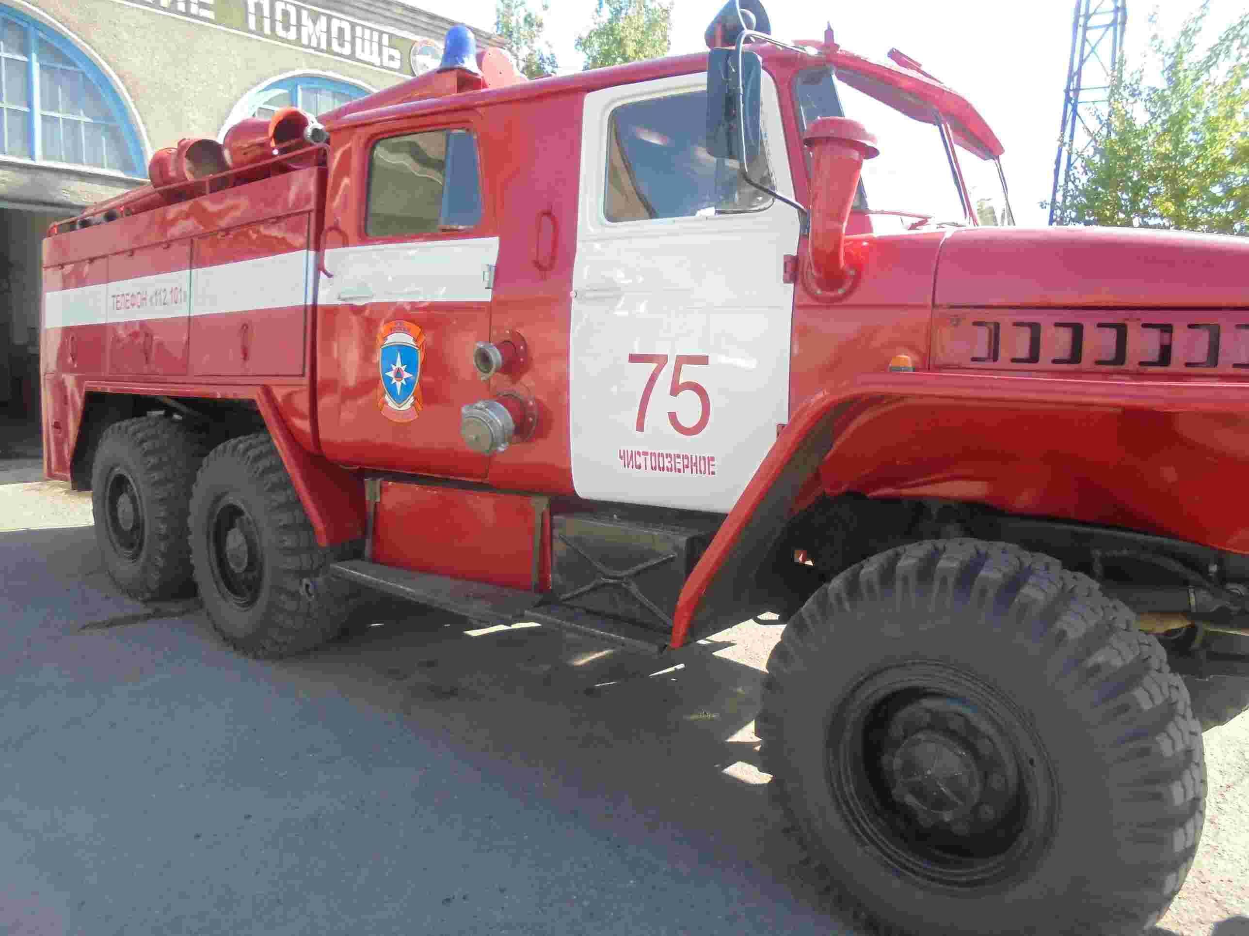
МЧС ПРЕДУПРЕЖДАЕТ!!!

Ежегодно на территории Новосибирской области в огне погибает около 250 человек, из них 20 детей, получают травмы различной степени тяжести около 400 человек. Данная статистика говорит о несоблюдении требований правил пожарной безопасности.
ПРИ ПОЖАРЕ ЗВОНИТЬ!
со стационарного телефона
01, 91-199
с мобильного телефона
101,112

